向日葵班观察日志
日期 2026年 1 月 15 日
今日一日活动
宝宝  姓名 | 生活活动 |  |  |  |  | 其他活动
宝宝  姓名 | 上午点心 | 午餐 | 午睡 | 下午点心 | 大便 | 其他活动
恽宴宸 | 鲜牛奶 √  蒸红薯√ | 高粱米饭 √  儿童版干锅虾√  毛白菜炒口蘑√  三鲜银鱼羹√ | 12：30前入睡。 | 三鲜疙瘩汤√  甜橙√  玉菇甜瓜√  酸奶√ | 1 | 一、晨间游戏活动  宝宝们入园后进行了自主游戏，游戏活动有娃娃家（小厨房、卧室）、室内滑滑梯、生活区、建构区（桌面建构、地面建构）、艺术区、感官区。  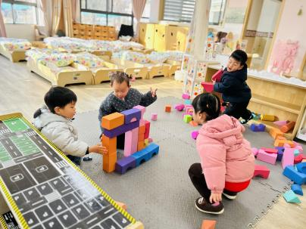  二、户外活动  （一）小山坡  宝宝们在小山坡上进行了户外活动，走走浮桥、钻钻小屋、捡捡落叶、晒晒太阳。  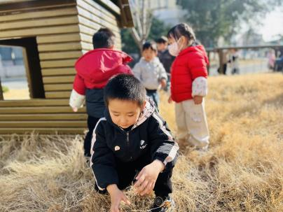  （二）生态园  宝宝们到生态园去看了菜地和小动物们。  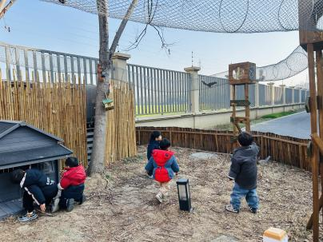  （三）滑滑梯  宝宝们在滑滑梯进行了户外运动。  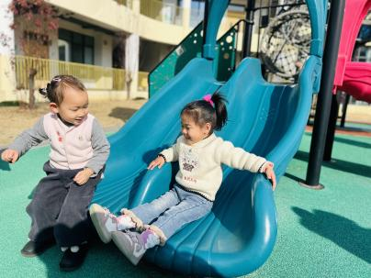  三、学习活动  （一）音乐游戏  宝宝们进行了音乐游戏《身体音阶歌》、《合拢张开》、《小老鼠上灯台》。  （二）绘本共读：彩虹色的花  绘本中一朵彩虹色的花，将自己的花瓣都用来帮助有困难的小动物了，最后，自己却被覆盖在白雪下面。可是，它的希望和梦想还在继续，当春天来到时，新的花朵又在阳光下绽放开来的故事。  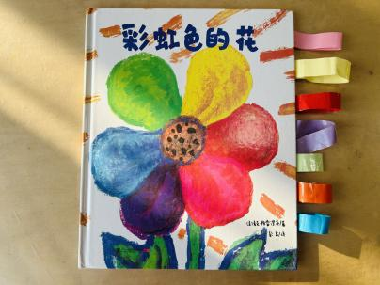
金骏翚 | 鲜牛奶 √  蒸红薯√ | 高粱米饭 √（一半）  儿童版干锅虾√（少量）  毛白菜炒口蘑√  三鲜银鱼羹√ | 12：30前入睡。 | 三鲜疙瘩汤√  甜橙√  玉菇甜瓜√  酸奶√ | 无
高彦 |  |  |  | 三鲜疙瘩汤√  甜橙√  玉菇甜瓜√  酸奶√ | 无
周楚瑞 | 鲜牛奶 √  蒸红薯√ | 高粱米饭 √  儿童版干锅虾√  毛白菜炒口蘑√（一半）  三鲜银鱼羹√ | 12：30前入睡。 | 三鲜疙瘩汤√  甜橙√  玉菇甜瓜√  酸奶√ | 无
刘璟锃 | 鲜牛奶 √  蒸红薯√ | 高粱米饭 √  儿童版干锅虾√  毛白菜炒口蘑√（一半）  三鲜银鱼羹√ | 12：30前入睡。 | 三鲜疙瘩汤√  甜橙√  玉菇甜瓜√  酸奶√ | 无
孙露月 | 鲜牛奶 ×  蒸红薯× | 高粱米饭 √  儿童版干锅虾√  毛白菜炒口蘑√（一半）  三鲜银鱼羹√ | 12：50前入睡。 | 三鲜疙瘩汤√  甜橙√  玉菇甜瓜√  酸奶√ | 无
陆瑾玙 | 鲜牛奶 √  蒸红薯√ | 高粱米饭 √（一半）  儿童版干锅虾√  毛白菜炒口蘑√（一半）  三鲜银鱼羹√ | 12：30前入睡。 | 三鲜疙瘩汤√  甜橙√  玉菇甜瓜√  酸奶√ | 无
蔡荞一 | 鲜牛奶 √  蒸红薯√ | 高粱米饭 √（一半）  儿童版干锅虾√（少量）  毛白菜炒口蘑√（一半）  三鲜银鱼羹√ | 12：30前入睡。 | 三鲜疙瘩汤√  甜橙√  玉菇甜瓜√  酸奶√ | 无
臧卓宁 | 鲜牛奶 √  蒸红薯√ | 高粱米饭 √（一半）  儿童版干锅虾√  毛白菜炒口蘑√  三鲜银鱼羹√ | 12：30前入睡。 | 三鲜疙瘩汤√  甜橙√  玉菇甜瓜√  酸奶√ | 无
王耀坤 | 鲜牛奶 √  蒸红薯√ | 高粱米饭 √  儿童版干锅虾√  毛白菜炒口蘑√（一半）  三鲜银鱼羹√ | 12：30前入睡。 | 三鲜疙瘩汤√  甜橙√  玉菇甜瓜√  酸奶√ | 无
孙悦宁 | 鲜牛奶 √  蒸红薯√ | 高粱米饭 √  儿童版干锅虾√  毛白菜炒口蘑√（一半）  三鲜银鱼羹√ | 12：30前入睡。 | 三鲜疙瘩汤√  甜橙√  玉菇甜瓜√  酸奶√ | 无
吴心诺 | 鲜牛奶 √  蒸红薯√ | 高粱米饭 √  儿童版干锅虾√  毛白菜炒口蘑√（一半）  三鲜银鱼羹√ | 12：30前入睡。 | 三鲜疙瘩汤√  甜橙√  玉菇甜瓜√  酸奶√ | 无
陈之里 | 鲜牛奶 √  蒸红薯√ | 高粱米饭 √（一半）  儿童版干锅虾√  毛白菜炒口蘑√  三鲜银鱼羹√ | 13：00前入睡。 | 三鲜疙瘩汤√  甜橙√  玉菇甜瓜√  酸奶√ | 无
高彦淳 | 鲜牛奶 √  蒸红薯√ | 高粱米饭 √  儿童版干锅虾√  毛白菜炒口蘑√（一半）  三鲜银鱼羹√ | 12：40前入睡。 | 三鲜疙瘩汤√  甜橙√  玉菇甜瓜√  酸奶√ | 1

